**ΤΟ ΠΕΤΡΟΚΑΡΑΒΟ (2-6-20)**

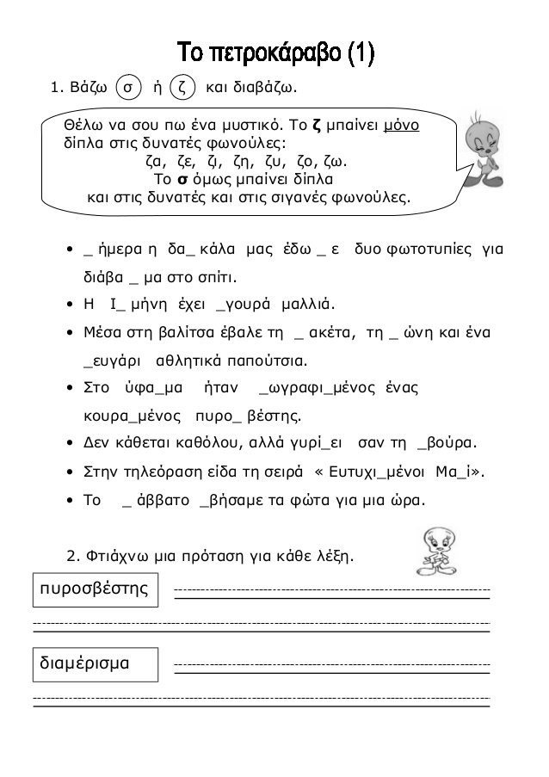

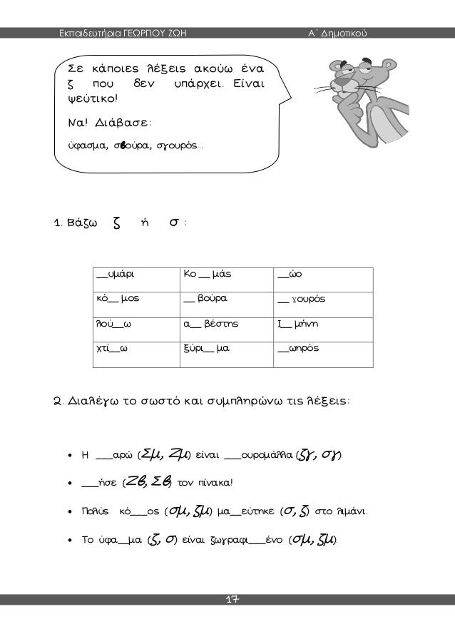

Το **γράμμα ζ** κάνει παρέα μόνο με τα φωνήεντα

**(α, ε, ο, ω, ι, η, υ)**

Δεν κάνει ποτέ παρέα με άλλα σύμφωνα

….υμάρι Κο …. μάς …. ώο

κό ….μος …. βούρα …. γουρός

λού ….ω α ….βέστης Ι …. μήνη

χτί …. ω ξύρι …. μα ….ωηρός

**2)Συνεχίζω όπως στο παράδειγμα:**

φωτίζομαι- φωτισμένος ξαφνιάζομαι-…………………………

ζαλίζομαι-…………………… καθαρίζομαι-…………………………

χτενίζομαι-…………………..

σκεπάζομαι-…………………

λούζομαι-…………………….

**3)Φτιάξε καινούργιες λεξούλες όπως στο παράδειγμα:**

Ραντίζω- ράντισμα ποτίζω-………………………….

Ξυρίζω-……………………………. σκαλίζω-……………………….

Ζωγραφίζω-……………………..

**4)Συμπλήρωσε κάθε προτασούλα με το ρήμα που της ταιριάζει:**

* Ο αέρας ………………………. (φυσάει, φωνάζει).
* Το αεροπλάνο ……………………………. (πηδάει, πετάει).
* Ο καφές …………………………….. (μυρίζει, ξυρίζει).
* Το πλοίο ……………………………. (πλέει, κολυμπάει).
* Ο χτίστης …………………………….. (γκρεμίζει, χτίζει, νιαουρίζει,).
* Το αυτοκίνητο ……………………………. (τρέχει, πηδάει).

**5) Διάβασε με προσοχή το παράδειγμα και συνέχισε:**

εγώ κοιτάζω εγώ ανεβαίνω εγώ δουλεύω

εσύ κοιτάζεις ………………………. ……………………………

αυτός κοιτάζει ………………………… ……………………………..

εμείς κοιτάζουμε ……………………….. …………………………….

εσείς κοιτάζετε ………………………... …………………………....

αυτοί κοιτάζουν ………………………… …………………………….

**6)Ανάγνωση**: Βιβλίο μαθητή σελ. 39 (Διαβάζω 5 φορές το μάθημα).

Από το τετράδιο εργασιών σελ. 39 λύνω όλες τις εργασίες.

**Αντιγραφή και ορθογραφία**: <<Γυρίζω, γυρίζω τον κόσμο τριγυρίζω>>.

νησί, σημαία, ύφασμα, πετρώνω

(Με την κάθε λέξη θα γράφω πάντα από μία πρόταση στο τετράδιο αντιγραφής ).



ΧΡΕΛΙΑ ΑΝΔΡΕΑΝΑ